
Об утверждении плана по управлению пастбищами и их использованию в Созакском районе на 2022-2023 годы
Решение Созакского районного маслихата Туркестанской области от 30 сентября 2022 года № 133
В соответствии с подпунктом 15) пункта 1 статьи 6 Закона Республики Казахстан "О местном государственном управлении и самоуправлении" от 23 января 2001 года и подпунктом 1) статьи 8 Закона Республики Казахстан от 20 февраля 2017 года "О пастбищах", маслихат Сузакского района РЕШИЛ:
1. Утвердить План по управлению пастбищами и их использованию в Созакском районе на 2022-2023 годы согласно приложению.
2. Настоящее решение вводится в действие со дня его первого официального опубликования.
Секретарь Созакского районного маслихата | Б.Байғараев
Утверждено решением
Созакского районного
маслихата от 30 сентября
2022 года № 133
План по управлению пастбищами и их использованию в Созакском районе на 2022-2023 годы
Настоящий План по управлению пастбищами и их использованию по Созакскому району на 2022-2023 годы (далее – План) разработан в соответствии с Законами Республики Казахстан от 20 февраля 2017 года "О пастбищах", от 23 января 2001 года "О местном государственном управлении и самоуправлении в Республике Казахстан", приказом Заместителя Премьер-Министра Республики Казахстан – Министра сельского хозяйства Республики Казахстан от 24 апреля 2017 года № 173 "Об утверждении Правил рационального использования пастбищ" (зарегистрирован в Министерстве юстиции Республики Казахстан 28 апреля 2017 года № 15090), приказом Министра сельского хозяйства Республики Казахстан от 14 апреля 2015 года № 3-3/332 "Об утверждении предельно допустимой нормы нагрузки на общую площадь пастбищ" (зарегистрирован в Министерстве юстиции Республики Казахстан 15 мая 2015 года № 11064).
План принимается в целях рационального использования пастбищ, устойчивого обеспечения потребности в кормах и предотвращения процессов деградации пастбищ.

План содержит:
1) схему (карту) расположения пастбищ на территории административно-территориальной единицы в разрезе категорий земель, собственников земельных участков и землепользователей на основании правоустанавливающих документов;
2) приемлемые схемы пастбищеоборотов;
3) карту с обозначением внешних и внутренних границ и площадей пастбищ, в том числе сезонных, объектов пастбищной инфраструктуры;
4) схему доступа пастбищепользователей к водоисточникам (озерам, рекам, прудам, копаням, оросительным или обводнительным каналам, трубчатым или шахтным колодцам), составленную согласно норме потребления воды;
5) схему перераспределения пастбищ для размещения поголовья сельскохозяйственных животных физических и (или) юридических лиц, у которых отсутствуют пастбища, и перемещения его на предоставляемые пастбища;
6) схему размещения поголовья сельскохозяйственных животных на отгонных пастбищах физических и (или) юридических лиц, не обеспеченных пастбищами, расположенными в сельском округе;
7) календарный график по использованию пастбищ, устанавливающий сезонные маршруты выпаса и передвижения сельскохозяйственных животных;
8) иные требования, необходимые для рационального использования пастбищ на соответствующей административно-территориальной единице.
План принят с учетом сведений о состоянии геоботанического обследования пастбищ, сведений о ветеринарно-санитарных объектах, данных о численности поголовья сельскохозяйственных животных с указанием их владельцев-пастбищепользователей, физических и (или) юридических лиц, данных о количестве гуртов, отар, табунов, сформированных по видам и половозрастным группам сельскохозяйственных животных, сведений о формировании поголовья сельскохозяйственных животных для выпаса на отгонных пастбищах, особенностей выпаса сельскохозяйственных животных на культурных и аридных пастбищах, сведений о сервитутах для прогона скота и иных данных, предоставленных государственными органами, физическими и (или) юридическими лицами.
Общая площадь Созакского района составляет 4 104 490 гектаров. Совокупность всех сельскохозяйственных угодий 3 519 921 гектар, в том числе пашни 13912 гектар, в том числе 5813 гектар орошаемой пашни, багарный 8099 гектар, 337 гектар многолетних насаждений, 11 773 гектар сенокосных угодий, пастбищные 3 493 899 гектар.
По категориям земли:
земли используемые в сельскохозяйственных целях 673 261 гектар;
земли населенных пунктов 261 296 гектар;
земли используемые не в целях промышленности, транспорта, связи, обороны, сельского хозяйства – 54 537 гектар;
земли особо охраняемых природных парков - 799 гектар;
земли лесного фонда - 1 014 898 гектар,
земли водного фонда - 3245 гектар;
По административно-территориальному делению в Созакском районе имеются 10 сельских округов и 2 поселков (Шолаккорган, Жартытобе, Таукент, Сызган, Каракур, Каратау, Тасты, Шу, Жуантобе, Кыземшек,Сузак,Кумкент), 35 сельских населенных пункта.
Сельское хозяйство:
На территории района 3 521 855 гектар земель пригодных для ведения сельского хозяйства, в том числе 13912 гектар пашни, 5813 гектар орошаемой пашни, 8099 гектар багарных, 337 гектар многолетних растений , сенокосные угодья 11773 гектар, пастбищных 3 493 899 гектар.
По Созакскому району крупнорогатый скот 39613 овец и коз 278458, лошадей 24667, верблюдов 14448, птицы 36750 голов.
Сведения о количестве поголовья скота, имеющихся площадей природных пастбищ и требуемых площадей природных пастбищ в разрезе сельских и поселковых округов Созакского района:
№ | Сельские округи и поселки |  | Верблюд |  | Лошадь | В том числе | Требующих природных пастбищ
 |  |  |  |  |  | Содержащихся в неволе | Требующих природных пастбищ
1 | 2 |  | 3 |  | 4 | 5 | 6
1 | Шолаккорган |  | 2766 |  | 6130 | 2598 | 6298
2 | Жартытобе |  | 100 |  | 1514 | 710 | 904
3 | Таукент |  | 20 |  | 414 | 291 | 143
4 | Сызган |  | 956 |  | 2104 | 1010 | 2050
5 | Каракур |  | 2013 |  | 1641 | 1326 | 2328
6 | Каратау |  | 1195 |  | 1235 | 920 | 1510
7 | Тасты |  | 1340 |  | 1196 | 805 | 1731
8 | Шу |  | 73 |  | 396 | 161 | 308
9 | Кумкент |  | 30 |  | 997 | 324 | 703
10 | Жуантобе |  | 1752 |  | 2175 | 2003 | 1924
11 | Кыземшек |  | 39 |  | 1680 | 739 | 980
12 | Созак |  | 4164 |  | 5185 | 3515 | 5834
 | Всего |  | 14448 |  | 24667 | 14402 | 24713
Крупнорогатый скот |  | В том числе |  | Требует природных пастбищ, | Мелкорогатый скот | В том числе | Требует природных пастбищ
 |  | Содержащихся в неволе |  | Требует природных пастбищ, | Мелкорогатый скот | Содержащихся в неволе | Требует природных пастбищ
7 |  | 8 |  | 9 | 10 | 11 | 12
6523 |  | 4369 |  | 2154 | 42578 | 22632 | 19946
2995 |  | 1712 |  | 1283 | 29268 | 15989 | 13279
1190 |  | 836 |  | 354 | 6247 | 5123 | 1124
4596 |  | 2113 |  | 2456 | 42673 | 21959 | 20714
3021 |  | 1596 |  | 1425 | 37784 | 14763 | 23021
2709 |  | 1716 |  | 993 | 13199 | 9270 | 3929
2579 |  | 1569 |  | 1010 | 11376 | 7610 | 3766
1063 |  | 658 |  | 405 | 4255 | 2423 | 1832
2295 |  | 1462 |  | 833 | 20150 | 11605 | 8545
4125 |  | 2781 |  | 1344 | 19075 | 11189 | 7886
1174 |  | 699 |  | 475 | 5990 | 2598 | 3392
7343 |  | 3397 |  | 3946 | 45863 | 25001 | 20862
39613 |  | 22908 |  | 16678 | 278458 | 150162 | 128296
Уровень обеспеченности скота на пастбищах
№ | Число сельских округов | Общая площадь пастбищных угодий в сельских округах и поселках, гектар |  | Поголовья и площадь требуемых пастбищных угодии, гектар
№ | Число сельских округов |  |  | Лощадь и верблюдь |  | Норма, гектар | Требуемые пастбищные угодия, гектар |  | Крупнорогатый скот
1 | 2 | 3 |  | 4 |  | 5 | 6 |  | 7
1 | Шолаккорган | 241115 |  | 6298 |  | 9 | 36441 |  | 2154
2 | Жартытобе | 271616 |  | 904 |  | 9 | 7128 |  | 1283
3 | Таукент | 2299 |  | 143 |  | 9 | 585 |  | 354
4 | Сызган | 261678 |  | 2050 |  | 9 | 15219 |  | 2456
5 | Каракур | 367155 |  | 2328 |  | 9 | 15057 |  | 1425
6 | Каратау | 586216 |  | 1510 |  | 9 | 10368 |  | 993
7 | Тасты | 384496 |  | 1731 |  | 9 | 8433 |  | 1010
8 | Шу | 369891 |  | 308 |  | 9 | 2349 |  | 405
9 | Кумкент | 211711 |  | 703 |  | 9 | 4410 |  | 833
10 | Жуантобе | 380137 |  | 1924 |  | 9 | 4086 |  | 1344
11 | Кыземшек | 22673 |  | 980 |  | 9 | 3132 |  | 475
12 | Созак | 394785 |  | 5834 |  | 9 | 38664 |  | 3946
 | Всего: | 3493772 |  | 24713 |  | 9 | 145872 |  | 16273
Норма, гектар | Требуемые пастбищные угодия, гектар | Мелкорогатый скот | Норма, гектар |  | Требуемые пастбищные угодия, гектар | Общая площадь требуемых пастбищных угодии, гектар |  | Общая разница в районе пастбищ и необходимых пастбищ, (+,-)
8 | 9 | 10 | 11 |  | 12 | 13 |  | 14
8 | 17424 | 19946 | 2 |  | 27786 | 217404 |  | +23711
8 | 10568 | 13279 | 2 |  | 20502 | 97022 |  | +174594
8 | 584 | 1124 | 2 |  | 1496 | 25920 |  | -23621
8 | 12144 | 20714 | 2 |  | 21194 | 85502 |  | +176176
8 | 9416 | 23021 | 2 |  | 42378 | 129334 |  | +237821
8 | 3888 | 3929 | 2 |  | 7744 | 69940 |  | +516276
8 | 4600 | 3766 | 2 |  | 4702 | 66208 |  | +318288
8 | 2200 | 1832 | 2 |  | 1910 | 21235 |  | +348656
8 | 4880 | 8545 | 2 |  | 24576 | 67903 |  | +143808
8 | 3720 | 7886 | 2 |  | 2822 | 116593 |  | +263544
8 | 1792 | 3392 | 2 |  | 2180 | 38053 |  | -15380
8 | 15768 | 20862 | 2 |  | 35424 | 257761 |  | +137029
8 | 86984 | 128296 | 2 |  | 192714 | 1 192 875 |  | +2 273 902
Ветеринарно-санитарные помещения, обслуживающие домашних животных: ветеринарные станции – 11купка мелко рогатого скота -20, пункт исскуственного осеменение -14, биотермические котловины – 15.
Информация о ветеринарно-санитарных учреждениях:
№ | Сельские округи и поселки | Ветеринарные станции | Купка мелкорогатого скота | Пункт искусственного осеменение | Биотермические котловины
1 | Шолаккорган | 1 | 5 | 3 | 2
2 | Жартытобе | 1 | 2 | 2 | 1
3 | Таукент | - | 1 | - | 1
4 | Сызган | 1 | 1 | 1 | 1
5 | Каракур | 1 | 1 | 1 | 1
6 | Каратау | 1 | 2 | 1 | 1
7 | Тасты | 1 | 1 | 1 | 2
8 | Шу | 1 | 1 | 1 | 1
9 | Кумкент | 1 | 1 | 1 | 3
10 | Жуантобе | 1 | 1 | 1 | -
11 | Кыземшек | 1 | - | - | -
12 | Созак | 1 | 4 | 2 | 2
 | Всего | 11 | 20 | 14 | 15
Средняя урожайность пастбищ на сухую массу 5,3 центнер/гектар, кормовая единица 3,1 центнер/гектар.
Оценка массивной урожайности природно - кормовых угодий и кормовых единиц (центнер/гектар):
Рекомендация использоввание сезонных пастбищ | Качество урожайности пастбищ по кормовым единицам (центнер/гектар)
Рекомендация использоввание сезонных пастбищ | хорошо | выше среднего | средне | ниже среднего | плохо
1 | 2 | 3 | 4 | 5 | 6
Весенне-летнее, Осенне- летнее | 11,0 выше | 7,0-11,0 | 4,0-6,9 | 2,0-3,9 | 2,0 ниже
Весеннее | 7,5 выше | 5,5-7,5 | 3,0-5,4 | 1,5-2,9 | 1,5 нише
Осеннее | 3,0-4,0 | 2,0-2,9 | 1,0-1,9 | - | 1,0 ниже
Веснне- осеннее | Оценивается в два сезона, весннее- осеннее
Поток корма оценивается по следующим показателям.
Рекомендация использоввание сезонных пастбищ | Фертильность корма (объем кормовой единицы в 100 килограмм сухой массы)
Рекомендация использоввание сезонных пастбищ | хорошо | средне | плохо
1 | 2 | 3 | 4
Весеннее | 72-выше | 55-72 | 55-ниже
Весенне-летнее, осенне-летнее | 60-выше | 49-60 | 49-ниже
Осеннее | 50-выше | 40-50 | 40-тниже
1. Шолаккорганский сельский округ
Центр – сельский округ Шолаккорган
Населенные пункты - Шолаккорган, Абай, Балдысу, Карабулак, Жеткиншек.
Население -18914 человека.
Общая площадь округа - 270419 гектар.
В том числе:
сельскохозяйственные земли - 41848 гектар;
общая площадь пашни-2403 гектар;
пастбищная земля – 39184 гектар;
сенокосные земли-845 гектар;
многолетние древесные растения - 109 гектар.
Данные о количестве поголовья скота сельскохозяйственных животных по месту жительства:
№ | Населенные пункты | Верблюд | Лошадь | Крупнорогатый скот | Мелкорогатый скот | Птица
1 | Шолаккорган | 2766 | 4861 | 4742 | 26216
2 | Абай | - | 365 | 629 | 5511
3 | Балдысу | - | 305 | 436 | 4855
4 | Карабулак | - | 357 | 421 | 4985
5 | Жеткиншек | - | 242 | 295 | 1011
 | Всего | 2766 | 6130 | 6523 | 42578 | 8502
Информация о ветеринарно-санитарных учреждениях:
№ | Населенные пункты | Ветеринарные станции | Купка мелкорогатого скота | Пункт искусственного осеменения | Биотермические котловины
1 | Шолаккорган | 1 | 2 | 1 | 1
2 | Абай | - | 1 | 1 | 1
3 | Балдысу | - | 1 | - | -
4 | Карабулак | - | 1 | 1 | -
 | Всего | 1 | 5 | 3 | 2
График использования календаря пастбищ для распределения сельскохозяйственных животных и сезонных маршрутов распространения. Продолжительность пастбищного периода следующая:
№ | Форма выпуска, срок перегона скота в горной зоне | Срок возврата скота с горной зоне | Примечание
1 | Апрель-май | Август-сентябрь
График потребности в пастбище скота сельскохозяйственных животных:
№ |  | Населенные пункты | Общая площадь пастбищ в населенных пунктах, гектар |  |  | Поголовья скота и требуемая площадь пастбищных земель, гектар
 |  | Населенные пункты |  |  |  | Лощадь и верблюд |  | Норма, гектар |  | Необхадимые патсбища, гектар |  | Крупнорогатый скот
1 |  | 2 | 3 |  |  | 4 |  | 5 |  | 6 |  | 7
1 |  | Шолаккорган | - |  |  | 7627 |  | 9 |  | 68643 |  | 4742
2 |  | Абай | - |  |  | 365 |  | 9 |  | 3285 |  | 629
3 |  | Балдысу | - |  |  | 305 |  | 9 |  | 2745 |  | 436
4 |  | Карабулак | - |  |  | 357 |  | 9 |  | 3213 |  | 421
5 |  | Жеткиншек | - |  |  | 242 |  | 9 |  | 2178 |  | 295
 |  | Всего | 241115 |  |  | 8896 |  | 9 |  | 80064 |  | 6523
Норма Гектар | Необходимые пастбища, гектар |  |  | Мелкорогатый скот | Норма, гектар |  | Необходимые пастбища, гектар |  | Общая площадь необходимых пастбищ, гектар |  | Разница между общей пастбищей и необходимой пастбищ в населенных пунктах, (-,+)
8 | 9 |  |  | 10 | 11 |  | 12 |  | 13 |  | 14
8 | 37936 |  |  | 26216 | 2 |  | 52432 |  | - |  | -
8 | 5032 |  |  | 5511 | 2 |  | 11022 |  | - |  | -
8 | 3488 |  |  | 4855 | 2 |  | 9710 |  | - |  | -
8 | 3368 |  |  | 4985 | 2 |  | 9970 |  | - |  | -
8 | 2360 |  |  | 1011 | 2 |  | 2022 |  | - |  | -
8 | 52184 |  |  | 42578 | 2 |  | 85156 |  | 217404 |  | +23711
Схема(карта) расположения пастбищ на территории админстративно – территориальной единицы в разрезе категорий земель, собственников земельных участков и землепользователей на основании правоустанавливающих документов по Шолаккорганскому сельскому округу Созакского района

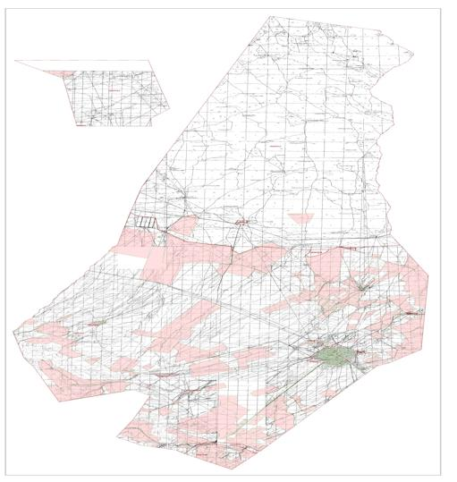

Категория земель:
Общая площадь округа - 270419 гектар.
В том числе:
сельскохозяйственные земли-41848 гектар;
общая площадь пашни-2403 гектар;
пастбищная земля-39184 гектар;
сенокосные земли-845 гектар;
многолетние древесные растения - 109 гектар.

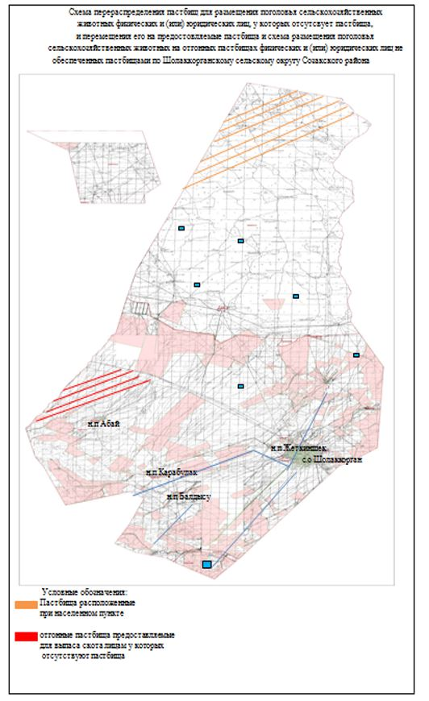

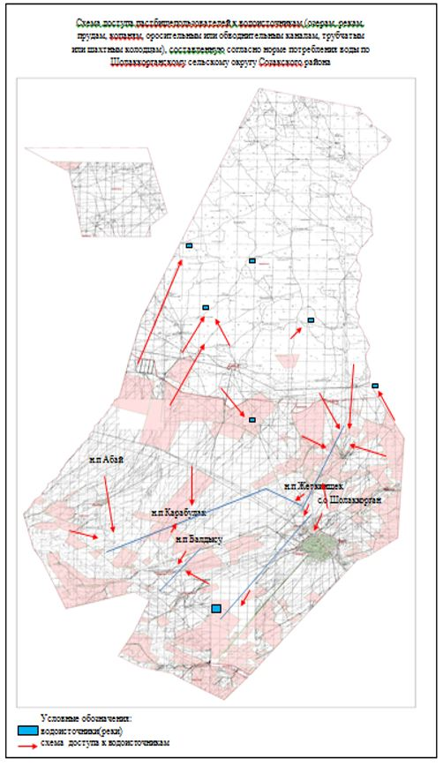

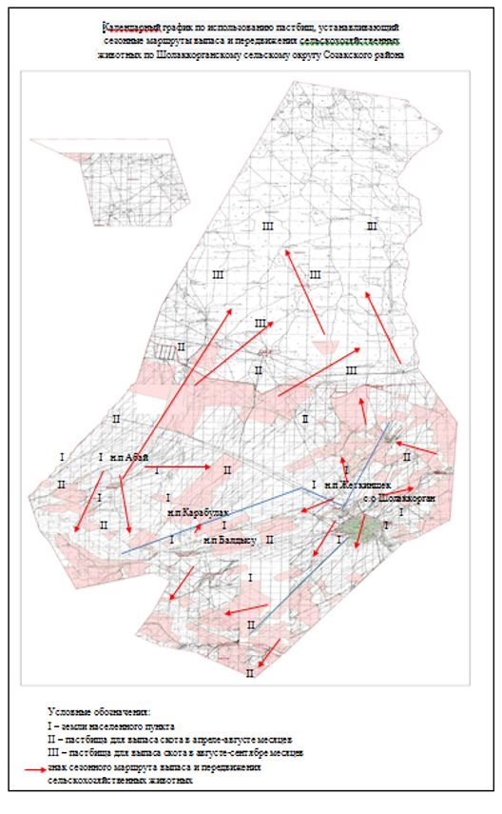

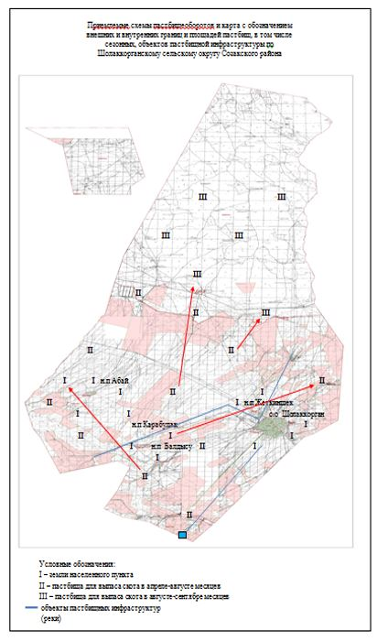

2. Сельский округ Жартытобе
Центр – Сельский округ Жартытобе.
Населенные пункты - Жартытобе,Акколтык,Бабата.
Количество населения - 3889 человека.
Общая площадь округа - 310623 гектар.
В том числе:
сельскохозяйственные земли – 277181 гектар;
пашни -4521 гектар;
орошаемые -355 гектар;
багорная - 4166 гектар;
многолетние наслаждения-39 гектар;
пастбищная земля -271616 гектар;
сенекосные земля - 1005 гектар;
Данные о количестве поголовья скота сельскохозяйственных животных по населенным пунктам:
№ | Населенный пункт | Верблюд | Лошадь | Крупнорогатый скот | Мелкорогатый скот | Птицы
1 | Жартытобе | 69 | 698 | 1691 | 9981 | 855
2 | Акколтык | - | 461 | 789 | 9691 | 701
3 | Бабата | 31 | 355 | 515 | 9596 | 623
 | Всего | 100 | 1514 | 2995 | 29268 | 2179
Информация о ветеринарно-санитарных учреждениях:
№ | Населенные пункты | Ветеринарные станции | Купка мелкорогатого скота | Пункт искусственного осеменения | Биотермические котловины
1 | Жартытобе |  | 1 |  | 1
2 | Акколтык | - | - | 1 | -
3 | Бабата | - | 1 | 1 | -
 | Всего | 1 | 2 | 2 | 1
График календаря использования пастбищ для распределения сельскохозяйственных животных и сезонных маршрутов распространения. Продолжительность пастбищного периода следующая:
№ | Форма выпуска, срок перегона скота в горной зоне | Срок возврата скота в горной зоне выпуска | Примечание
1 | Апрель | Сентябрь
График потребности в пастбище скота сельскохозяйственных животных:
№ | Населенные пункты | Общая площадь пастбищ в населенных пунктах, гектар | Поголовья скота и требуемая площадь пастбищных земель, гектар
№ | Населенные пункты | Общая площадь пастбищ в населенных пунктах, гектар | Лощадь и верблюд |  | Норма, гектар |  | Необходимые патсбища, гектар |  | Крупнорогатый скот
1 | 2 | 3 | 4 |  | 5 |  | 6 |  | 7
1 | Жартытобе | - | 767 |  | 9 |  | 6903 |  | 1691
2 | Акколтык | - | 461 |  | 9 |  | 4149 |  | 789
3 | Бабата | - | 386 |  | 9 |  | 3474 |  | 515
4 | Всего | 271616 | 1614 |  | 9 |  | 14526 |  | 2995
Норма гектар | Необходимые пастбища, гектар | Мелкорогатый скот | Норма, гектар | Необходимые пастбища, гектар |  | Общая площадь необходимых пастбищ, гектар |  | Разница между общей пастбищей и необходимой пастбищ в населенных пунктах, (-,+)
8 | 9 | 10 | 11 | 12 |  | 13 |  | 14
8 | 13528 | 9981 | 2 | 19962 |  | - |  | -
8 | 6312 | 9691 | 2 | 19382 |  | - |  | -
8 | 4120 | 9596 | 2 | 19192 |  | - |  | -
8 | 23960 | 29268 | 2 | 58536 |  | 97022 |  | +174594

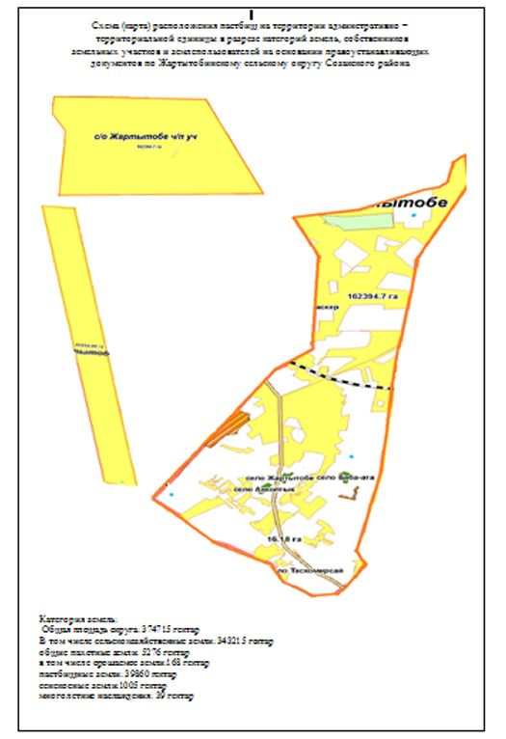

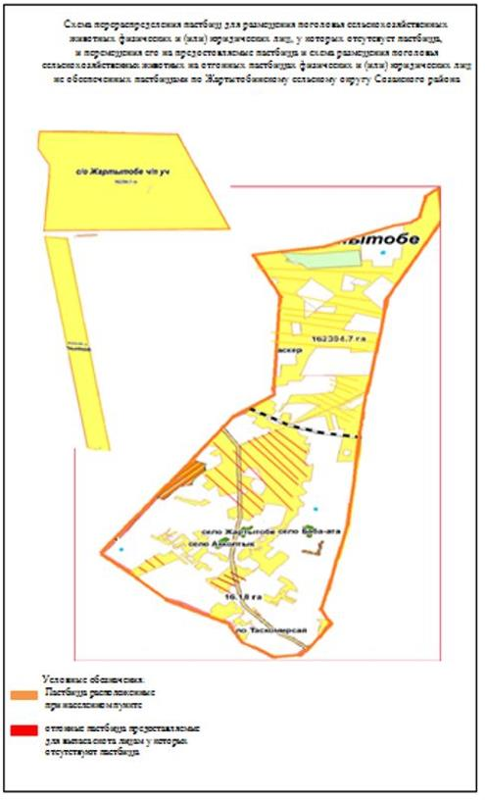

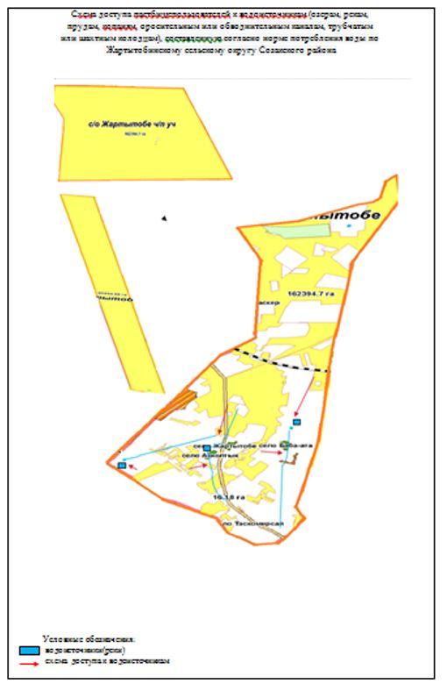

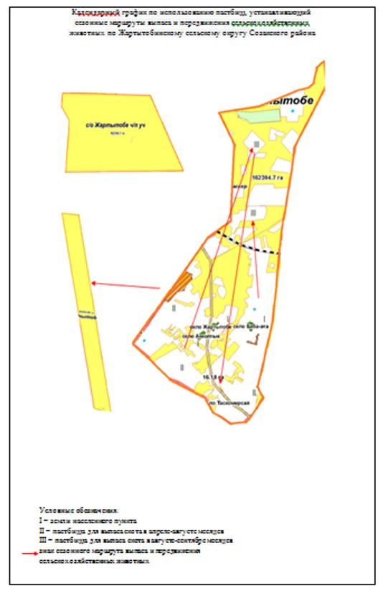

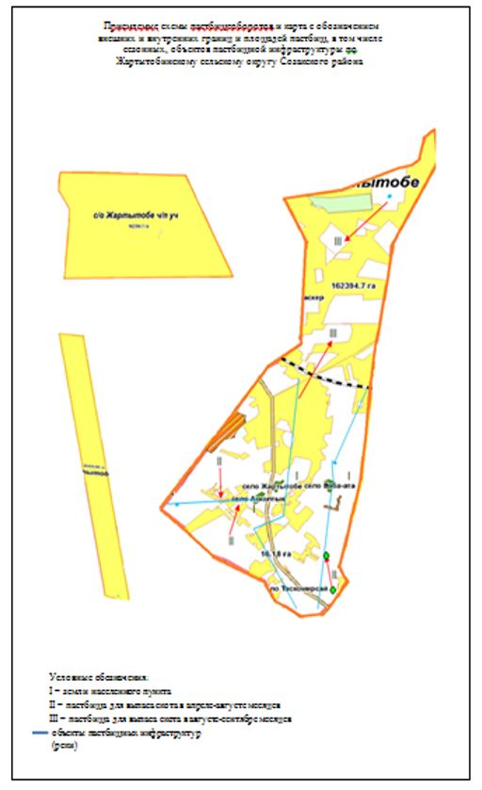

3. Поселок Таукент
Центр - поселок Таукент.
Количество населения - 7537 человека.
Общая площадь округа - 164147 гектар.
В том числе:
сельскохозяйственные земли – 2324 гектар;
орошаемые - 25 гектар;
Данные о количестве поголовья скота сельскохозяйственных животных по населенным пунктам:
№ | Название поселки | Верблюд | Лошадь | Крупнорогатый скот | Меокорогатый скот | Птица
1 | Таукент | 20 | 414 | 1190 | 6247 | 2062
Информация о ветеринарно-санитарных учреждениях:
№ | Название поселки | Ветеринарные станции | Купка мелкорогатого скота | Пункт искусственного осеменения | Биотермические котловины
1 | Таукент | - | 1 | - | 1
График календаря использования пастбищ для распределения сельскохозяйственных животных и сезонных маршрутов распространения. Продолжительность пастбищного периода следующая:
№ | Срок выгона скота в горные зоны | Срок возврата скота с горных зон | примечание
1 | Апрель -май | Октябрь
График потребности в пастбище скота сельскохозяйственных животных:
№ | Название поселки | Общая площадь пастбищ в населенных пунктах, гектар | Поголовья скота и требуемая площадь пастбищных земель, гектар
№ | Название поселки | Общая площадь пастбищ в населенных пунктах, гектар | Лощадь | Норма, гектар | Необходимые пастбища, гектар | Крупнорогатый скот
1 | 2 | 3 | 4 | 5 | 6 | 7
1 | Таукент | 2299 | 434 | 9 | 3906 | 1190
 | Всего | 2299 | 434 | 9 | 3906 | 1190
Норма, гектар | Необходимые пастбища, гектар | Мелкорогатый скот | Норма, гектар | Необходимые пастбища, гектар | Общая площадь необходимых пастбищ, гектар | Разница между общей пастбищей и необходимой пастбищ в населенных пунктах, (-,+)
8 | 9 | 10 | 11 | 12 | 13 | 14
15,0 | 584 | 6247 | 2 | 12494 | - | -
15,0 | 9520 | 6247 | 2 | 12494 | 25920 | -23621
4. Сельский округ Сызган
Центр – сельский округ Козмолдак.
Населеные пункты - Козмолдак, Сызган, Басбулак, Кайнар.
Количество населения - 4142 человека.
Общая площадь – 313 871 гектар.
В том числе:
сельскохозяйственные земли – 263 535 гектар;
общая площадь пашни - 472 гектар;
орошаемые - 764 гектар;
многолетние наслаждения – 40 гектар;
сенекосные земля - 1053 гектар;
Данные о количестве поголовья скота сельскохозяйственных животных по населенным пунктам:
№ | Населенные пункт | Крупнорогавый скот | Овцы | Лошадь | Верблюд | Птица
1 | Козмолдак | 1530 | 11039 | 561 | 225 | 1906
2 | Басбулак | 969 | 11595 | 482 | 201 | 461
3 | Сызган | 1159 | 10362 | 559 | 276 | 539
4 | Кайнар | 938 | 9677 | 502 | 254 | 979
5 | Всего | 4596 | 42673 | 2104 | 956 | 3885
Информация о ветеринарно-санитарных учреждениях:
№ | Населенные пункт | Ветеринарные пункты | Места для купания скота | пункты для случки | Биотермические ямы
1 | Козмолдак | 1 | 1 | 1 | 1
2 | Сызган | - | - | - | -
3 | Басбулак | - | - | - | -
4 | Кайнар | - | - | - | -
 | Всего | 1 | 1 | 1 | 1
График календаря использования пастбищ для распределения сельскохозяйственных животных и сезонных маршрутов распространения. Продолжительность пастбищного периода следующая:
№ | Срок выгона скота в горные зоны | Срок возврата скота с горных зон | примечание
1 | Апрель-май | Август-Сентябрь
График потребности в пастбище скота сельскохозяйственных животных:
№ | Населенные пункты | Общая площадь пастбищ в населенных пунктах, гектар | Поголовья скота и требуемая площадь пастбищных земель, гектар
№ | Населенные пункты | Общая площадь пастбищ в населенных пунктах, гектар | Лощадь и верблюд | Норма, гектар | Необходимые пастбища, гектар | Крупнорогатый скот
1 | 2 | 3 | 4 | 5 | 6 | 7
1 | Козмолдак | - | 786 | 9 | 7074 | 1530
2 | Сызган | - | 835 | 9 | 7515 | 969
3 | Басбулак | - | 683 | 9 | 6147 | 1159
4 | Кайнар | - | 756 | 9 | 6804 | 938
5 | Всего | 261678 | 3060 | 9 | 27540 | 4596
Норма, гектар | Необходимые пастбища, гектар | Мелкорогатый скот | Норма, гектар | Необходимые пастбища, гектар | Общая площадь необходимых пастбищ, гектар | Разница между общей пастбищей и необходимой пастбищ в населенных пунктах, (-,+)
8 | 9 | 10 | 11 | 12 | 13 | 14
15,0 | 12240 | 3395 | 2 | 6790 | - | -
15,0 | 7752 | 3591 | 2 | 7182 | - | -
15,0 | 9272 | 1800 | 2 | 3600 | - | -
15,0 | 7504 | 1811 | 2 | 3622 | - | -
15,0 | 36768 | 10597 | 2 | 21194 | 85502 | +176176

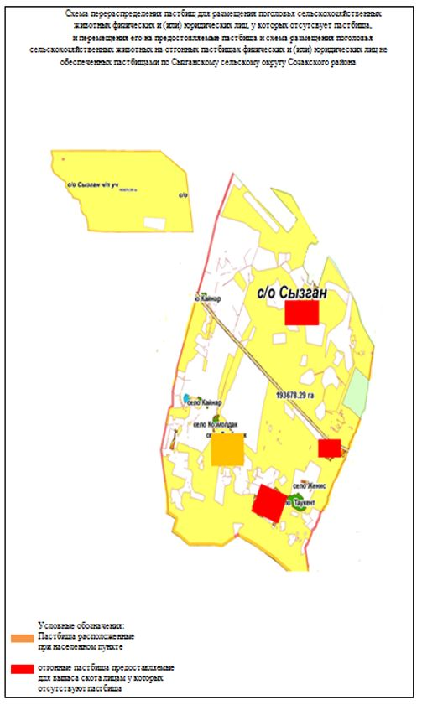

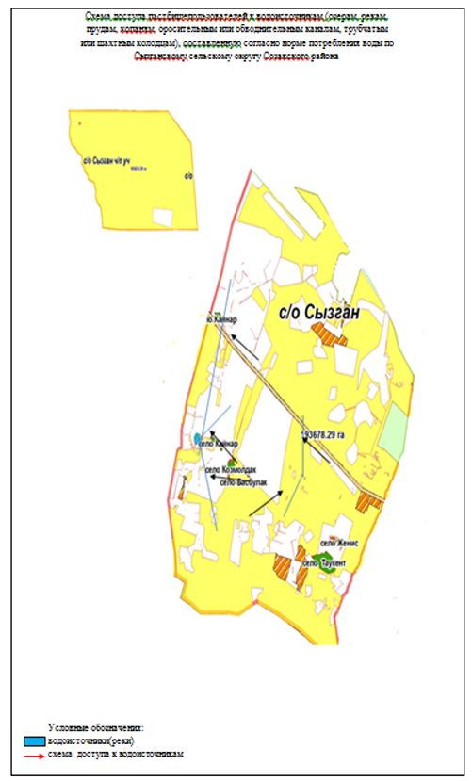

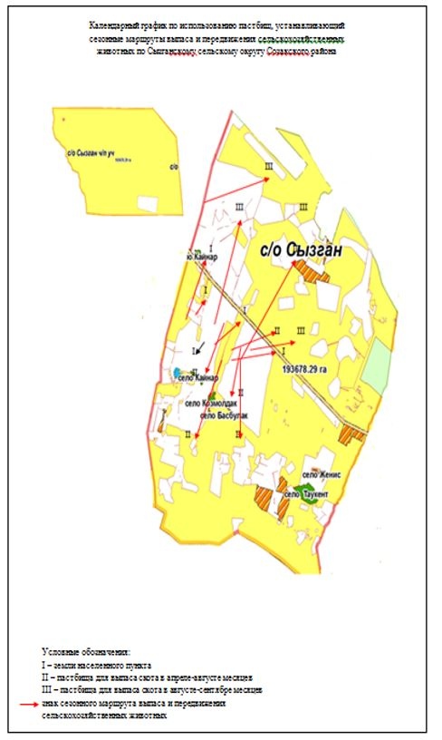

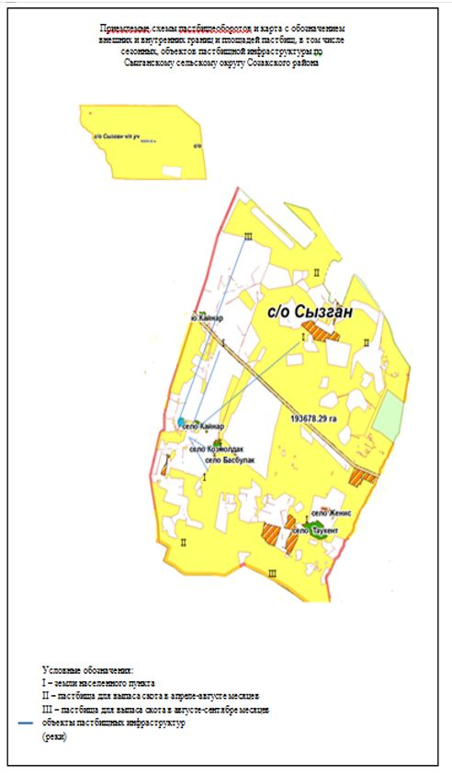

5. Сельский округ Каракур
Центр - сельского округа Каракур.
Количество населения – 3223 человека.
Населеные пункты: Каракур, Шага, Ран.
Общая площадь – 453861 гектар.
В том числе:
сельскохозяйственные земли – 369969 гектар;
общая площадь пашни - 480 гектар;
многолетние древеснык растения -8 гектар;
сенекосые земли – 2326 гектар;
пастбищная земля - 367155 гектар.
Данные о количестве поголовья скота сельскохозяйственных животных по населенным пунктам:
№ | Населенные пункты | Верблюд | Лошадь | Крупнорогавый скот | Мелкорогатый скот | Птица
1 | Каракур | 1379 | 719 | 1482 | 25097 | 1293
2 | Шага | 462 | 497 | 698 | 9898 | 886
3 | Ран | 172 | 425 | 430 | 2789 | 911
 | Всего | 2013 | 1641 | 3021 | 37784 | 3090
Информация о ветеринарно-санитарных учреждениях:
№ | Сельские округа | Ветеринарные станции | Купка мелкорогатого скота | Пункт искусственного осеменения | Биотермические котловины
1 | Каракур | 1 | 1 | 1 | 1
2 | Шага | - | - | - | -
3 | Ран | - | - | - | -
 | Всего | 1 | 1 | 1 | 1
График календаря использования пастбищ для распределения сельскохозяйственных животных и сезонных маршрутов распространения. Продолжительность пастбищного периода следующая:
№ | Форма выпуска, срок перегона скота в горной зоне | Срок возврата скота в горной зоне выпуска | Примечание
1 | Апрель-май | Сентябрь-октябрь
График потребности в пастбище скота сельскохозяйственных животных:
№ | Населенные пункты | Общая площадь пастбищ в населенных пунктах, гектар |  |  | Поголовья скота и требуемая площадь пастбищных земель, гектар
№ | Населенные пункты |  |  |  | Лощадь и верблюд |  | Норма, гектар |  | Необходимые пастбища, гектар |  | Крупнорогатый скот
1 | 2 | 3 |  |  | 4 |  | 5 |  | 6 |  | 7
1 | Каракур | - |  |  | 2098 |  | 9 |  | 18882 |  | 1482
2 | Шага | - |  |  | 959 |  | 9 |  | 8631 |  | 698
3 | Ран | - |  |  | 597 |  | 9 |  | 5373 |  | 430
4 | Всего | 367155 |  |  | 3654 |  | 9 |  | 32886 |  | 3021
Норма, гектар |  |  | Необходимые пастбища, гектар | Мелкорогатый скот |  | Норма, гектар | Необходимые пастбища, гектар | Общая площадь необходимых пастбищ, гектар |  | Разница между общей пастбищей и необходимой пастбищ в населенных пунктах, (-,+)
8 |  |  | 9 | 10 |  | 11 | 12 | 13 |  | 14
15,0 |  |  | 11856 | 25097 |  | 2 | 50194 | - |  | -
15,0 |  |  | 5584 | 9898 |  | 2 | 19796 | - |  | -
15,0 |  |  | 3440 | 2789 |  | 2 | 5578 | - |  | -
15,0 |  |  | 20880 | 37784 |  | 2 | 75568 | 129334 |  | +237821

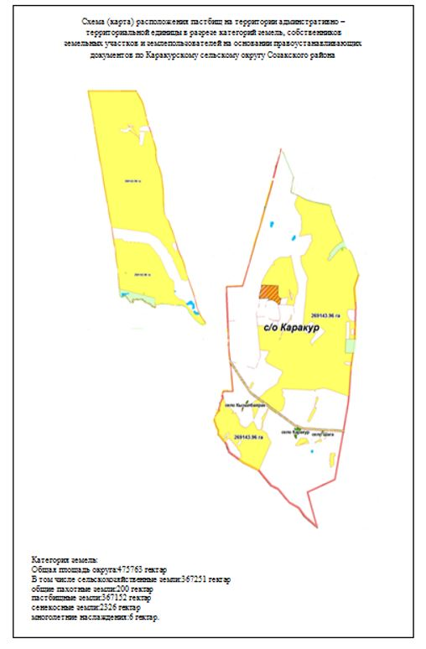

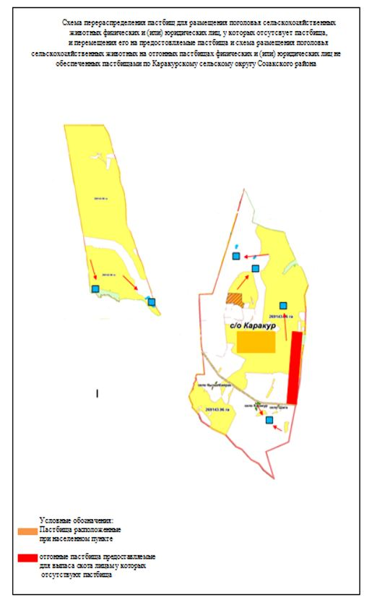

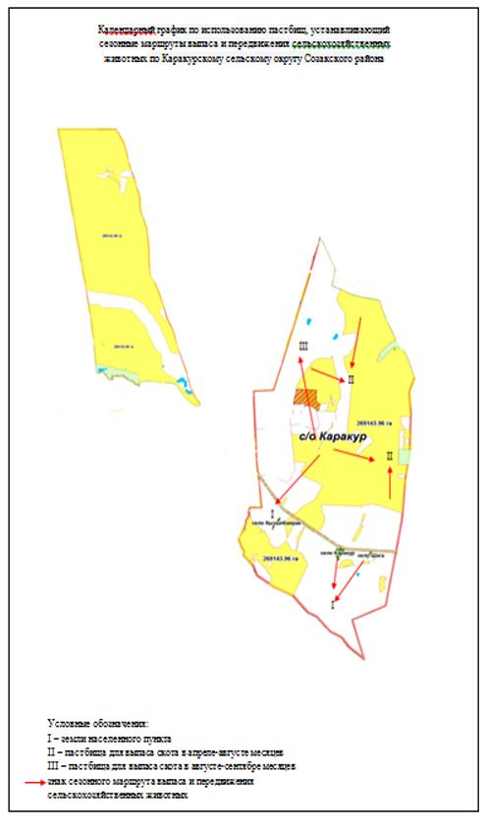

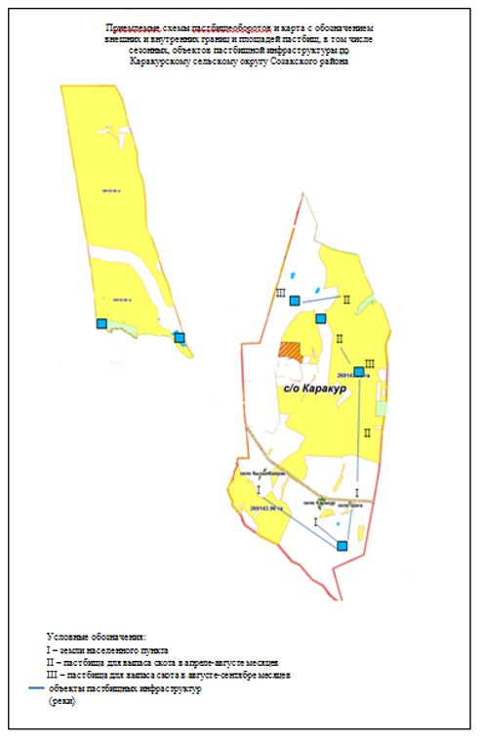

6. Сельский округ Каратау
Центр – сельский округ Каратау.
Населеные пункты - Каратау, Аксумбе, Саржаз, Жумысшы.
Количество населения – 2145 человека.
Общая площадь - 614399 гектар.
В том числе:
сельскохозяйственные земли – 587544 гектар;
пашни – 192 гектар;
орошаемые-189 гектар;
сад -36 гектар;
пастбищ- 586216 гектар;
сенекосы – 1100 гектар;
Данные о количестве поголовья скота сельскохозяйственных животных по месту жительства:
№ | Населенные пункты | Верблюд | Лошадь | Крупно рогатый скот | Мелкорогатый скот | Птица
1 | Каратау | 785 | 709 | 1419 | 7592 | 1240
2 | Аксумбе | 410 | 248 | 789 | 2701 | 740
3 | Саржаз | - | 278 | 501 | 2906 | 394
 | Всего | 1195 | 1235 | 2709 | 13199 | 2374
Информация о ветеринарно-санитарных учреждениях:
№ | Населенные пункты | Ветеринарные станции | Купка мелкорогатого скота | Пункт искусственного осеменения | Биотермические котловины
1 | Каратау | 1 | 1 | 1 | 1
2 | Аксумбе | 0 | 1 | 0 | 0
3 | Саржаз | 0 | 0 | 0 | 0
 | Всего | 1 | 2 | 1 | 1
График использования календаря пастбищ для распределения сельскохозяйственных животных и сезонных маршрутов распространения. Продолжительность пастбищного периода следующая:
№ | Форма выпуска, срок перегона скота в горной зоне | Срок возврата скота в горной зоне выпуска | Примечание
1 | Апрель - май | Август - сентябрь
График потребности в пастбище скота сельскохозяйственных животных:
№ | Населенные пункты | Общая площадь пастбищ в населенных пунктах, гектар |  |  | Поголовья скота и требуемая площадь пастбищных земель, гектар
№ | Населенные пункты |  |  |  | Лощадь и верблюд |  | Норма, гектар |  | Необхадимые патсбища, гектар |  | Крупнорогатый скот
1 | 2 | 3 |  |  | 4 |  | 5 |  | 6 |  | 7
1 | Каратау | - |  |  | 1494 |  | 9 |  | 13446 |  | 1419
2 | Аксумбе | - |  |  | 658 |  | 9 |  | 5922 |  | 789
3 | Саржаз | - |  |  | 278 |  | 9 |  | 2502 |  | 501
 | Всего | 586216 |  |  | 2430 |  | 9 |  | 21870 |  | 2709
Норма гектар |  |  | Необходимые пастбища, гектар | Мелкорогатый скот |  | Норма, гектар | Необходимые пастбища, гектар | Общая площадь необходимых пастбищ, гектар |  | Разница между общей пастбищей и необходимой пастбищ в населенных пунктах, (-,+)
8 |  |  | 9 | 10 |  | 11 | 12 | 13 |  | 14
15,0 |  |  | 11352 | 7592 |  | 2 | 15184 | - |  | -
15,0 |  |  | 6312 | 2701 |  | 2 | 5402 | - |  | -
15,0 |  |  | 4008 | 2906 |  | 2 | 5812 | - |  | -
15,0 |  |  | 21672 | 13199 |  | 2 | 26398 | 69940 |  | +516276

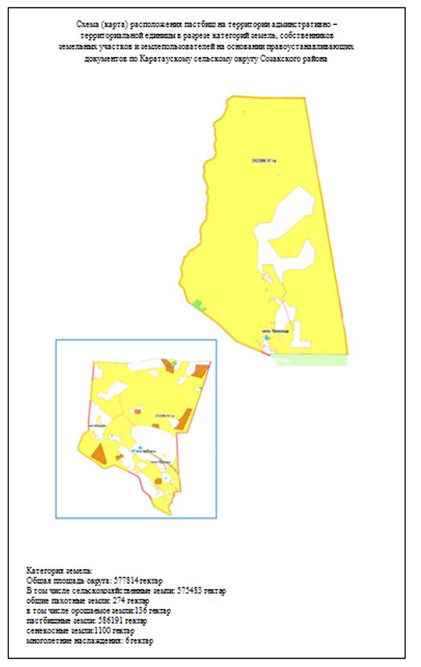

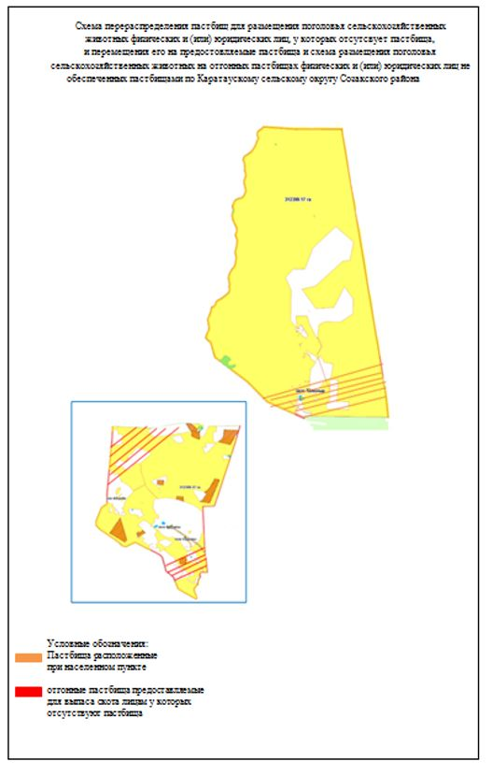

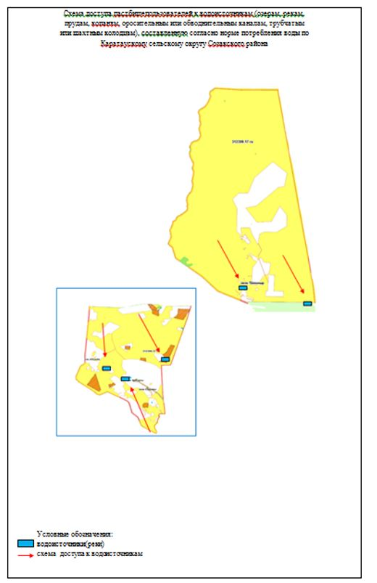

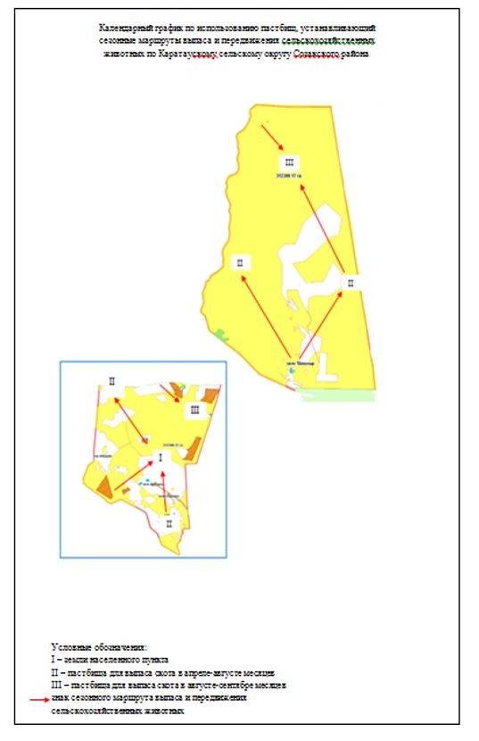

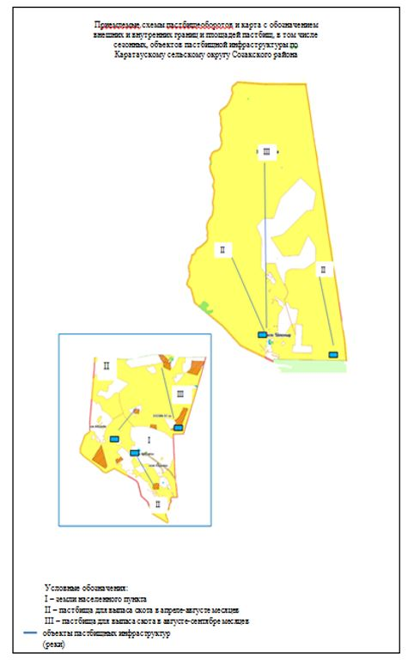

7. Сельский округ Тасты
Центр – сельский округ Тасты.
Количество населения -1715 человека.
Населенные пункты - Тасты, Кылти.
Общая площадь - 333497 гектар.
В том числе:
сельскохозяйственные земли – 384504 гектар;
общая площадь пашни -8 гектар;
орошаемые земли -8 гектар;
пастбищная земля - 384496 гектар;
Данные о количестве поголовья скота сельскохозяйственных животных по месту жительства:
№ | Населенные пункты | Крупнорогавый скот | Мелкорогатый скот | Лошадь | Верблюд | Птица
1 | Тасты | 1017 | 875 | 1790 | 8679 | 950
2 | Кылти | 323 | 321 | 789 | 2697 | 551
 | Всего | 1340 | 1196 | 2579 | 11376 | 1501
Информация о ветеринарно-санитарных учреждениях:
№ | Населенные пункты | Ветеринарные станции | Купка мелкорогатого скота | Пункт искусственного осеменения | Биотермические котловины
1 | Тасты | 1 | 1 | 1 | 1
2 | Кылти
 | Всего: | 1 | 1 | 1 | 1
График использования календаря пастбищ для распределения сельскохозяйственных животных и сезонных маршрутов распространения. Продолжительность пастбищного периода следующая:
№ | Срок выгона скота в горные зоны | Срок возврата скота с горных зон | Примечание
1 | Апрель-май | октябрь
График потребности в пастбище скота сельскохозяйственных животных:
№ | Населенные пункты | Общая площадь пастбищ в населенных пунктах, гектар |  |  | Поголовья скота и требуемая площадь пастбищных земель, гектар
№ | Населенные пункты |  |  |  | Лощадь |  |  | Норма, гектар |  | Необхадимые патсбища, гектар |  | Крупнорогатый скот
1 | 2 | 3 |  |  | 4 |  |  | 5 |  | 6 |  | 7
1 | Тасты | - |  |  | 1892 |  |  | 9 |  | 17028 |  | 1790
2 | Кылти | - |  |  | 644 |  |  | 9 |  | 5796 |  | 789
 | Всего: | 384496 |  |  | 2536 |  |  | 9 |  | 22824 |  | 2579
Норма гектар |  |  | Необходимые пастбища, гектар | Мелкорогатый скот |  | Норма, гектар | Необходимые пастбища, гектар |  | Общая площадь необходимых пастбищ, гектар |  | Разница между общей пастбищей и необходимой пастбищ в населенных пунктах, (-,+)
8 |  |  | 9 | 10 |  | 11 | 12 |  | 13 |  | 14
15,0 |  |  | 14320 | 8679 |  | 2 | 17358 |  | - |  | -
15,0 |  |  | 6312 | 2697 |  | 2 | 5394 |  | - |  | -
15,0 |  |  | 20632 | 11376 |  | 2 | 22752 |  | 66208 |  | +318288

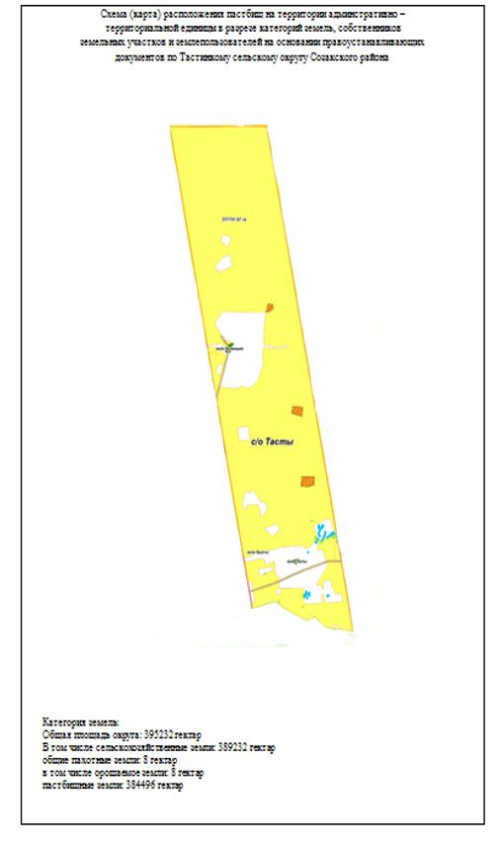

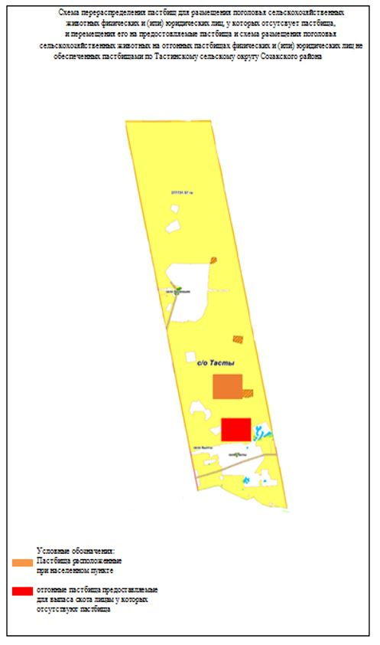

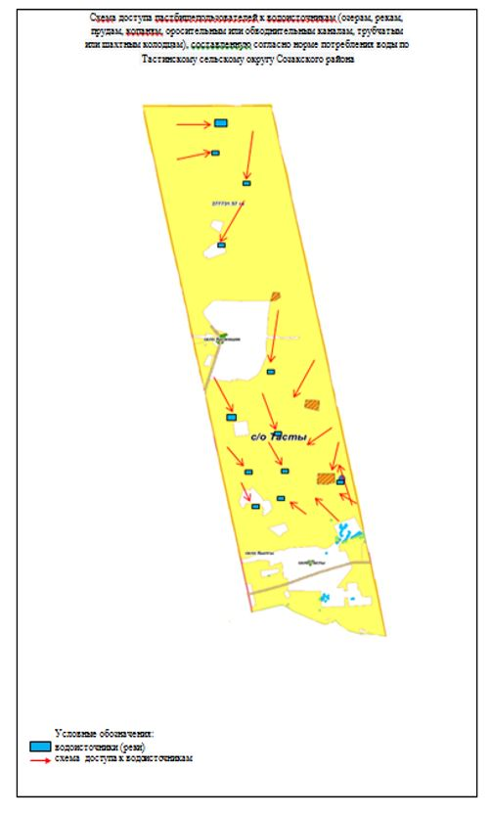

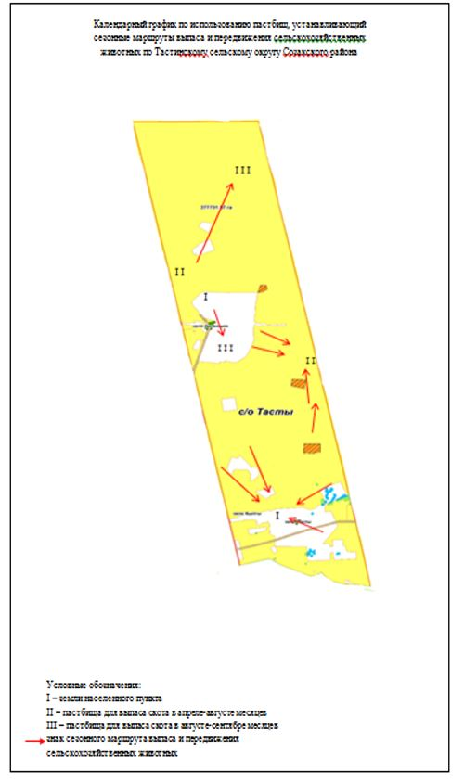

8. Сельский округ Шу
Центр – сельский округ Шу.
Количество населения – 648 человека.
Общая площадь - 419473 гектар.
В том числе:
сельскохозяйственные земли - 369896 гектар;
общая площадь пашни - 5 гектар;
орошаемые земли - 5 гектар;
пастбищная земля - 369891 гектар;
Данные о количестве поголовья скота сельскохозяйственных животных по месту жительства:
№ | Сельские округа | Верблюд | Лошадь | Крупнорогатый скот | Мелкорогатый скот | Птица
1 | Шу | 73 | 396 | 1063 | 4255 | 976
Информация о ветеринарно-санитарных учреждениях:
№ | Сельские округа | Ветеринарные станции | Купка мелкорогатого скота | Пункт искусственного осеменения | Биотермические котловины
1 | Шу | - | 1 | 1 | -
График использования календаря пастбищ для распределения сельскохозяйственных животных и сезонных маршрутов распространения. Продолжительность пастбищного периода следующая:
№ | Срок выгона скота в горные зоны | Срок возврата скота с горных зон | Примечание
1 | Апрель-май | сентябрь
График потребности в пастбище скота сельскохозяйственных животных:
№ | Сельские округа | Общая площадь пастбищ в населенных пунктах, гектар | Поголовья скота и требуемая площадь пастбищных земель, гектар
№ | Сельские округа | Общая площадь пастбищ в населенных пунктах, гектар | Лощадь | Норма, гектар | Необхадимые патсбища, гектар | Крупнорогатый скот
1 | 2 | 3 | 4 | 5 | 6 | 7
1 | Шу | 369891 | 469 | 9 | 4221 | 1063
Норма гектар | Необходимые пастбища, гектар | Мелкорогатый скот | Норма, гектар | Необходимые пастбища, гектар | Общая площадь необходимых пастбищ, гектар | Разница между общей пастбищей и необходимой пастбищ в населенных пунктах, (-,+)
8 | 9 | 10 | 11 | 12 | 13 | 14
15,0 | 8504 | 4255 | 2 | 8510 | 21235 | +348656

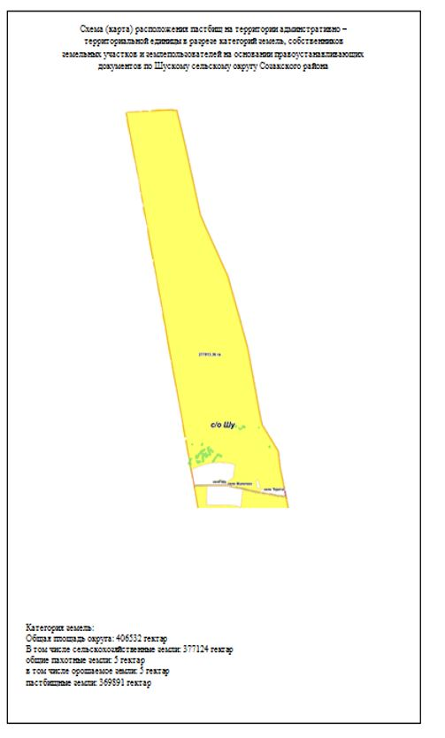

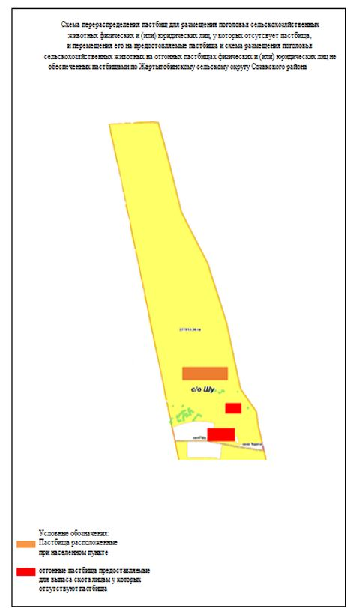

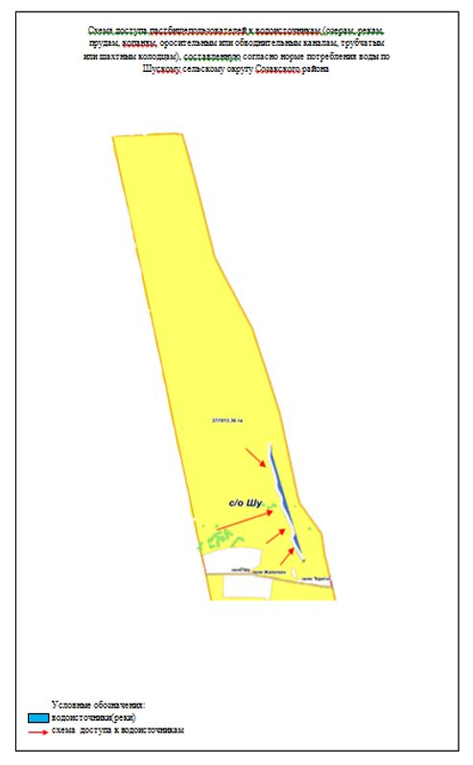

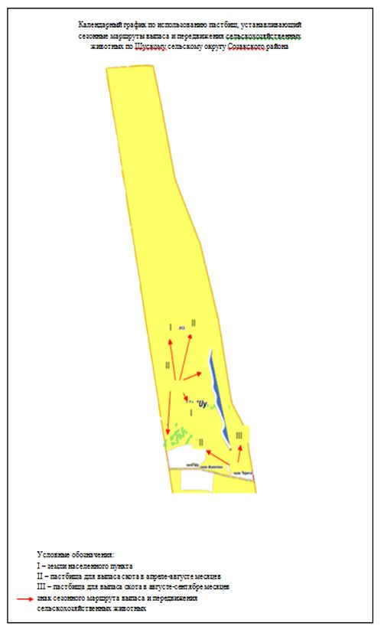

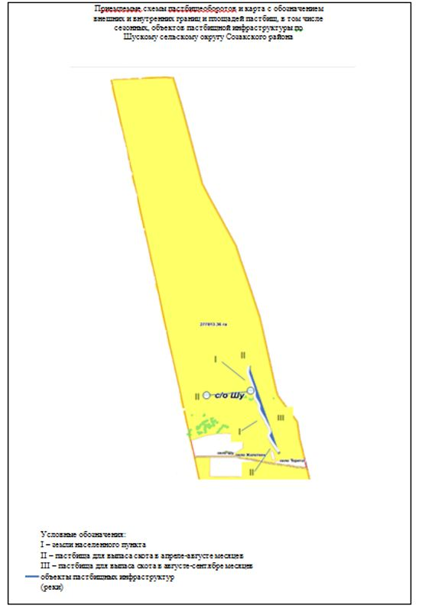

9. Сельский округ Кумкент
Центр – сельский округ Кумкент.
Количество населения – 3640 человека.
Населенные пункты – Кумкент, Кызылкол.
Общая площадь - 302843 гектар.
В том числе:
сельского хозяйства - 219254 гектар;
общая площадь пашни - 5562 гектар;
орошаемые земли - 895 гектар;
многолетние древесные растения - 28 гектар;
сенокосные земли - 1953 гектар;
пастбищная земля - 211711 гектар.
Данные о количестве поголовья скота сельскохозяйственных животных по месту жительства:
№ | Населенный пункт | Верблюд | Лошадь | Крупнорогатый скот | Мелкорогатый скот | Птицы
1 | Кумкент | 17 | 699 | 1726 | 15047 | 2108
2 | Кызылкол | 13 | 298 | 569 | 5103 | 798
 | Всего | 30 | 997 | 2295 | 20150 | 2906
Информация о ветеринарно-санитарных учреждениях:
№ | Сельский округ | Ветеринарные станции | Купка мелкорогатого скота | Пункт искусственного осеменения | Биотермические котловины
1 | Кумкент | 1 | 1 | 1 | 1
2 | Кызылкол |  | 1 |  | 1
3 | Всего | 1 | 2 | 1 | 2
График использования календаря пастбищ для распределения сельскохозяйственных животных и сезонных маршрутов распространения. Продолжительность пастбищного периода следующая:
№ | Срок выгона скота в горные зоны | Срок возврата скота с горных зон | Примечание
1 | Март- Апрель | Сентябрь-октябрь
График потребности в пастбище скота сельскохозяйственных животных:
№ | Населенные пункты |  | Общая площадь пастбищ в населенных пунктах, гектар |  | Поголовья скота и требуемая площадь пастбищных земель, гектар
№ |  |  |  |  | Лощадь | Норма, гектар |  | Необхадимые патсбища, гектар |  | Крупнорогатый скот
1 | 2 |  | 3 |  | 4 | 5 |  | 6 |  | 7
1 | Кумкент |  | - |  | 716 | 9 |  | 6444 |  | 1726
2 | Кызылкол |  | - |  | 311 | 9 |  | 2799 |  | 569
 | Всего |  | 211711 |  | 1027 | 9 |  | 9243 |  | 2295
Норма гектар |  | Необходимые пастбища, гектар |  | Мелкорогатый скот | Норма, гектар | Необходимые пастбища, гектар | Общая площадь необходимых пастбищ, гектар |  | Разница между общей пастбищей и необходимой пастбищ в населенных пунктах, (-,+)
8 |  | 9 |  | 10 | 11 | 12 | 13 |  | 14
15,0 |  | 13808 |  | 15047 | 2 | 30094 | - |  | -
15,0 |  | 4552 |  | 5103 | 2 | 10206 | - |  | -
15,0 |  | 18360 |  | 20150 | 2 | 40300 | 67903 |  | +143808

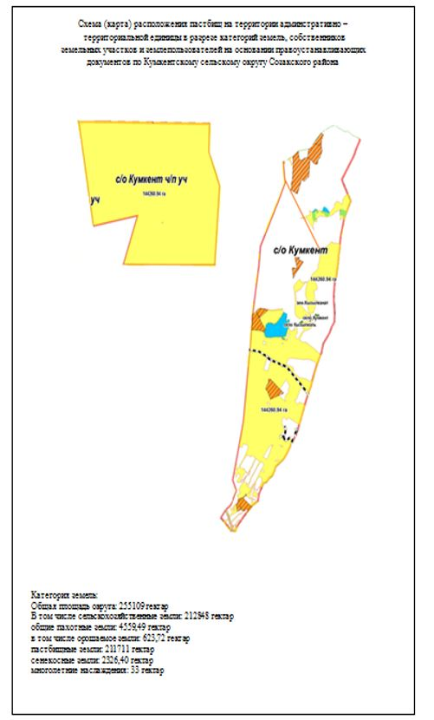

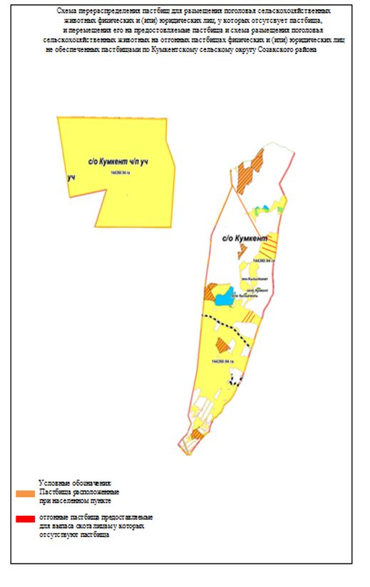

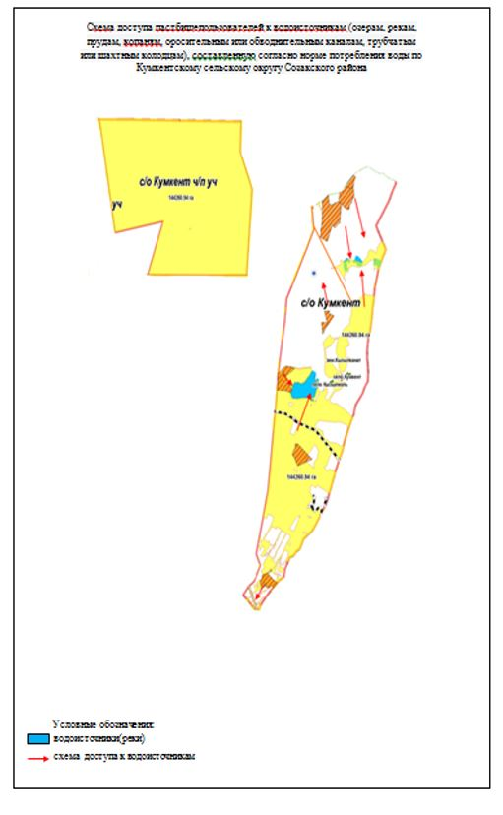

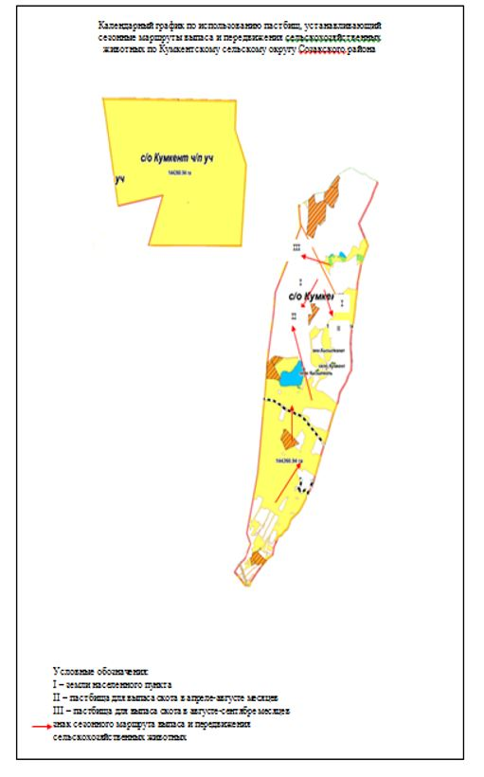

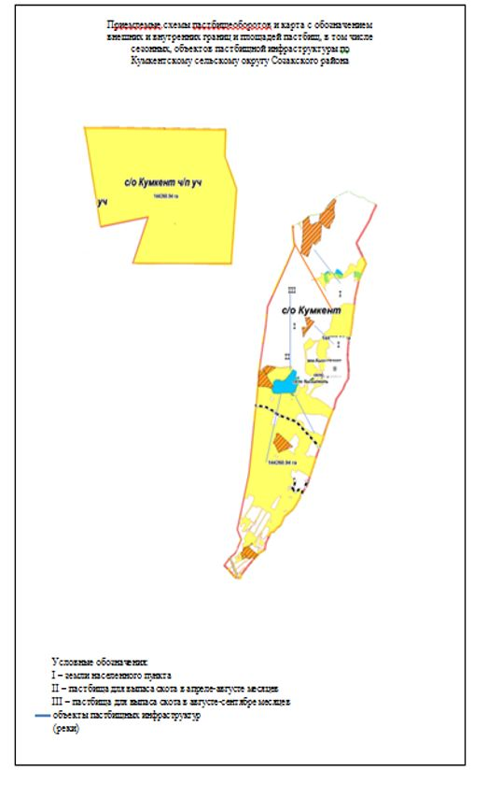

10. Сельский округ Жуантобе
Центр – Сельский округ Жуантобе.
Количество населения - 2046 человека.
Населенные пункты - Жуантобе,Коңыратарык
Общая площадь - 514818 гектар.
В том числе:
земли сельхоз назначения - 380180 гектар;
орошаемое земли - 43 гектар;
пастбищная земля - 380137 гектар;
Данные о количестве поголовья скота сельскохозяйственных животных по месту жительства:
№ | Населенный пункт | Верблюд | Лошадь | Крупно рогатый скот | Мелкорогатый скот | Птица
1 | Жуантобе | 2050 | 1546 | 3725 | 20127 | 998
2 | Коныратарык | 125 | 206 | 400 | 3998 | 221
 | Всего | 2175 | 1752 | 4125 | 24125 | 1219
Информация о ветеринарно-санитарных учреждениях:
№ | Населенный пункт | Ветеринарные пункты | Места для купания скота | Пункт для искусственного оплодотворения | Биотермические ямы | Площадка для забоя скота | Яма для выброса падали скота
1 | Жуантобе | 1 | 2 | 1 | - | 1 | 1
2 | Коныратарык | - | - | - | - | - | -
 | Всего | 1 | 2 | 1 | - | 1 | 1
График использования календаря пастбищ для распределения сельскохозяйственных животных и сезонных маршрутов распространения. Продолжительность пастбищного периода следующая:
№ | Форма выпуска, срок перегона скота в горной зоне | Срок возврата скота в горной зоне выпуска | Примечание
1 | Апрель - май | сентябрь -октябрь
График потребности в пастбище скота сельскохозяйственных животных:
№ | Населенные пункты | Общая площадь пастбищ в населенных пунктах, гектар |  |  | Поголовья скота и требуемая площадь пастбищных земель, гектар
№ | Населенные пункты |  |  |  | Лощадь |  |  | Норма, гектар |  | Необходимые патсбища, гектар |  | Крупнорогатый скот
1 | 2 | 3 |  |  | 4 |  |  | 5 |  | 6 |  | 7
1 | Жуантобе | - |  |  | 3596 |  |  | 9 |  | 32364 |  | 3725
2 | Коныратарык | - |  |  | 331 |  |  | 9 |  | 2979 |  | 400
 | Всего | 380137 |  |  | 3927 |  |  | 9 |  | 35343 |  | 4125
Норма гектар |  |  | Необходимые пастбища, гектар | Мелкорогатый скот |  | Норма, гектар | Необходимые пастбища, гектар |  | Общая площадь необходимых пастбищ, гектар |  | Разница между общей пастбищей и необходимой пастбищ в населенных пунктах, (-,+)
15,0 |  |  | 29800 | 20127 |  | 2 | 40254 |  | - |  | -
15,0 |  |  | 3200 | 3998 |  | 2 | 7996 |  | - |  | -
 |  |  | 33000 | 24125 |  | 2 | 48250 |  | 116593 |  | +263544

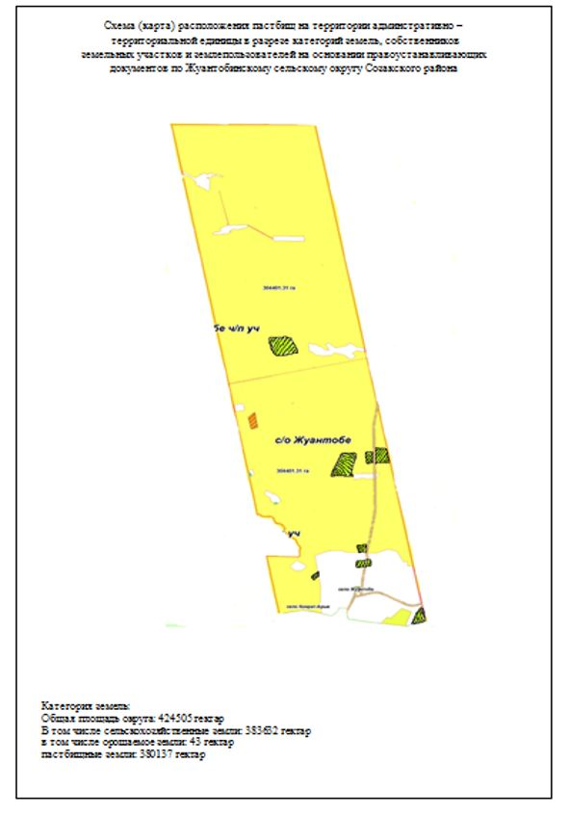

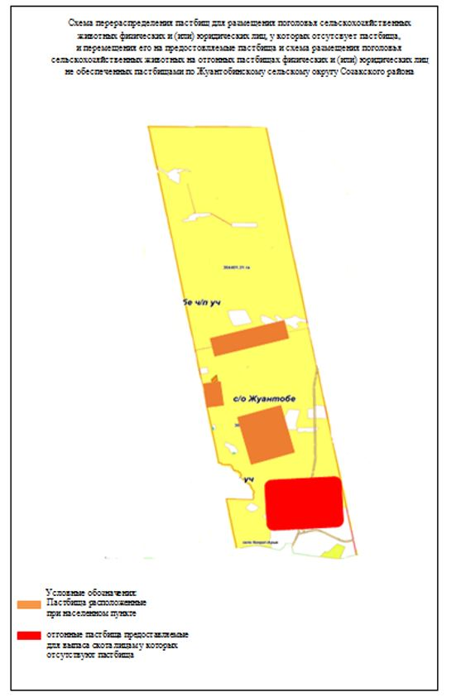

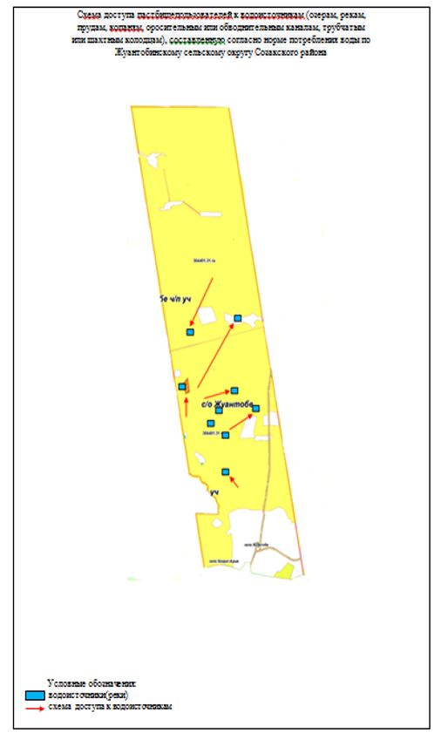

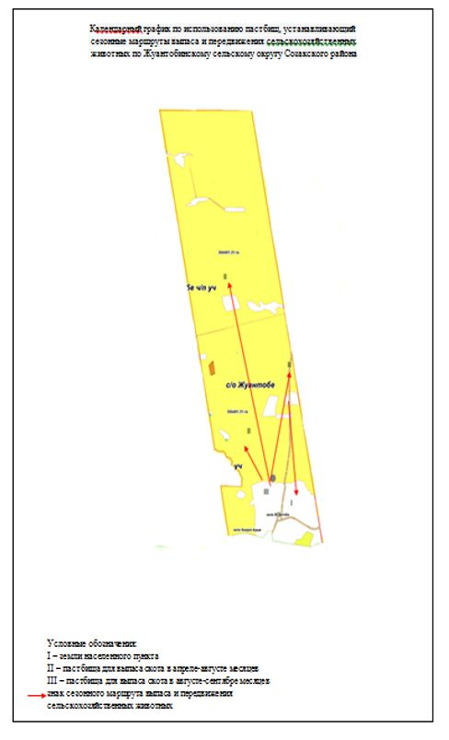

11. Поселок Кыземшек
Центр – поселок Кыземшек.
Населенные пункты – Кыземшек, Тайконыр.
Количество населения - 4847 человека.
Общая площадь – 22974 гектар.
В том числе:
для сельхозяйственнных назначения - 22685 гектар;
общая площадь пашни – 12 гектар;
пастбищная земля - 22673 гектар;
Данные о количестве поголовья скота сельскохозяйственных животных по месту жительства:
№ | названия поселки | Верблюд | Лошадь | Крупнорогатый скот | Мелкорогатый скот | Птица
1 | Кыземшек | 39 | 1590 | 1023 | 6039 | 185
2 | Тайконыр | - | 90 | 151 | 556 | 90
 | Всего | 39 | 1680 | 1174 | 6595 | 275
Информация о ветеринарно-санитарных учреждениях:
№ | названия поселки | Ветеринарные станции | Купка мелкорогатого скота | Пункт искусственного осеменения | Биотермические котловины
1 | Кыземшек | 1 | - | - | -
2 | Тайконыр | - | - | - | -
 | Всего: | 1 | - | -- | -
График использования календаря пастбищ для распределения сельскохозяйственных животных и сезонных маршрутов распространения. Продолжительность пастбищного периода следующая:
№ | Форма выпуска, срок перегона скота в горной зоне | Срок возврата скота в горной зоне выпуска | Примечание
1 | Апрель - май | Август - сентябрь
График потребности в пастбище скота сельскохозяйственных животных:
№ | Населенные пункты | Общая площадь пастбищ в населенных пунктах, гектар | Поголовья скота и требуемая площадь пастбищных земель, гектар
№ | Населенные пункты | Общая площадь пастбищ в населенных пунктах, гектар | Лощадь | Норма, гектар | Необходимые патсбища, гектар | Крупнорогатый скот
1 | 2 | 3 | 4 | 5 | 6 | 7
1 | Кыземшек | - | 1629 | 9 | 14661 | 1023
2 | Тайконыр | - | 90 | 9 | 810 | 151
 | Всего | 22673 | 1719 | 9 | 15471 | 1174
Норма гектар | Необходимые пастбища, гектар | Мелкорогатый скот | Норма, гектар | Необходимые пастбища, гектар | Общая площадь необходимых пастбищ, гектар | Разница между общей пастбищей и необходимой пастбищ в населенных пунктах, (-,+)
15,0 | 8184 | 6039 | 2 | 12078 | - | -
15,0 | 1208 | 556 | 2 | 1112 | - | -
15,0 | 9392 | 6595 | 2 | 13190 | 38053 | -15380
12. Сельский округ Созак
Центр - Сельский округ Созак.
Количество населения -10670 человека.
Населенные пункты - Созак, Коктобе, Ыбырай, Какпансор.
Общая площадь - 403769 гектар.
В том числе:
сельскохозяйственного назначения - 399556 гектар ;
пашни - 1918 гектар;
сенокосы - 2776гектар;
пастбищ - 394785 гектар;
Данные о количестве поголовья скота сельскохозяйственных животных по месту жительства:
№ | названия поселки | Верблюд | Лошадь | Крупнорогатый скот | Мелкорогатый скот | Птица
1 | Созак | 2003 | 2369 | 5594 | 33629 | 5908
2 | Ыбырай | 556 | 1498 | 364 | 9569 | 602
3 | Коктобе | 1605 | 1318 | 998 | 11212 | 1321
4 | Какпансор | - | - | 387 | 3001 | -
 | Всего | 4164 | 5185 | 7343 | 57411 | 7831
Информация о ветеринарно-санитарных учреждениях:
№ | населенный пункт | Ветеринарные станции | Купка мелкорогатого скота | Пункт искусственного осеменения | Биотермические котловины
1 | Созак | 1 | 1 | 1 | 1
2 | Ыбырай | - | 1 | - | -
3 | Коктобе | 1 | 1 | 1 | -
4 | Какпансор | - | 1 | - | -
 | Всего | 2 | 4 | 2 | 1
График использования календаря пастбищ для распределения сельскохозяйственных животных и сезонных маршрутов распространения. Продолжительность пастбищного периода следующая:
№ | Срок выгона скота в горные зоны | Срок возврата скота с горных зон | примечание
1 | Апрель -май | Сентябрь-октябрь
График потребности в пастбище скота сельскохозяйственных животных:
№ | Населенные пункты | Общая площадь пастбищ в населенных пунктах, гектар |  |  | Поголовья скота и требуемая площадь пастбищных земель, гектар
№ | Населенные пункты |  |  |  | Лощадь |  |  | Норма, гектар |  | Необходимые патсбища, гектар |  | Крупнорогатый скот
1 | 2 | 3 |  |  | 4 |  |  | 5 |  | 6 |  | 7
1 | Созак | - |  |  | 4372 |  |  | 9 |  | 39348 |  | 5594
2 | Ыбырай | - |  |  | 2054 |  |  | 9 |  | 18486 |  | 364
3 | Коктобе | - |  |  | 2923 |  |  | 9 |  | 26307 |  | 998
4 | Какпансор | - |  |  | - |  |  | 9 |  | - |  | 387
 | Всего | 394785 |  |  | 9349 |  |  | 9 |  | 84141 |  | 7343
Норма гектар |  |  | Необходимые пастбища, гектар | Мелкорогатый скот |  | Норма, гектар | Необходимые пастбища, гектар |  | Общая площадь необходимых пастбищ, гектар |  | Разница между общей пастбищей и необходимой пастбищ в населенных пунктах, (-,+)
15,0 |  |  | 44752 | 33629 |  | 2 | 67258 |  | - |  | -
15,0 |  |  | 2912 | 9569 |  | 2 | 19192 |  | - |  | -
15,0 |  |  | 7984 | 11212 |  | 2 | 22424 |  | - |  | -
15,0 |  |  | 3096 | 3001 |  | 2 | 6002 |  | - |  | -
15,0 |  |  | 58744 | 57438 |  | 2 | 114876 |  | 257761 |  | +137024

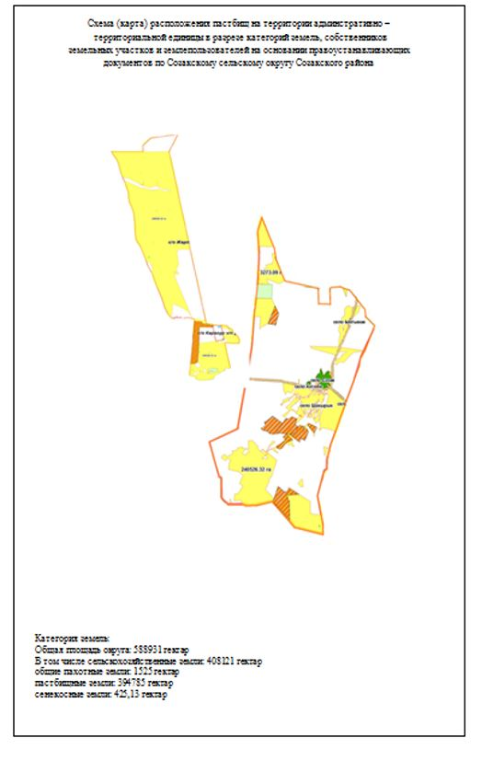

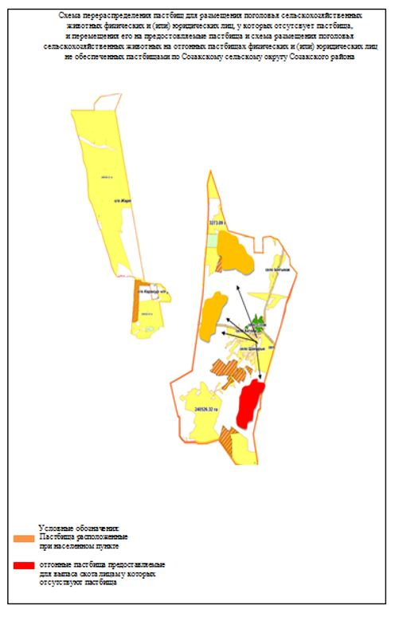

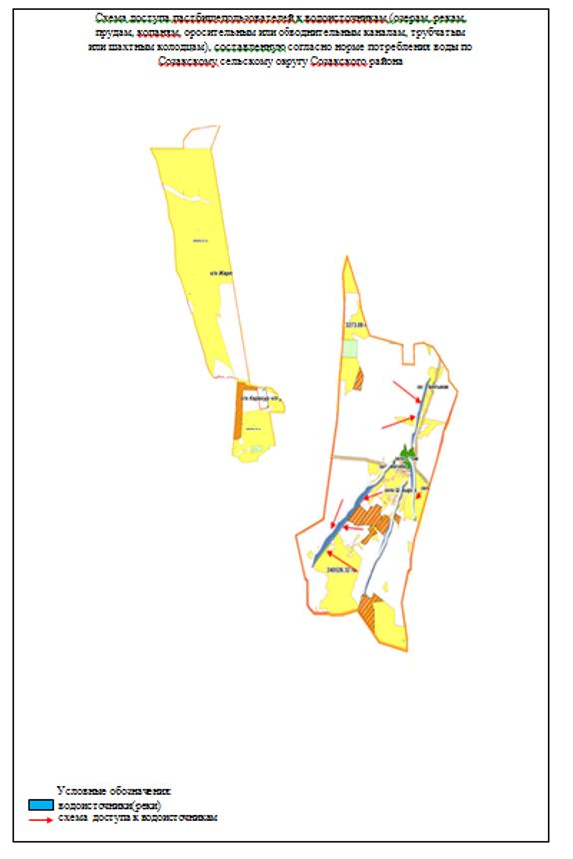

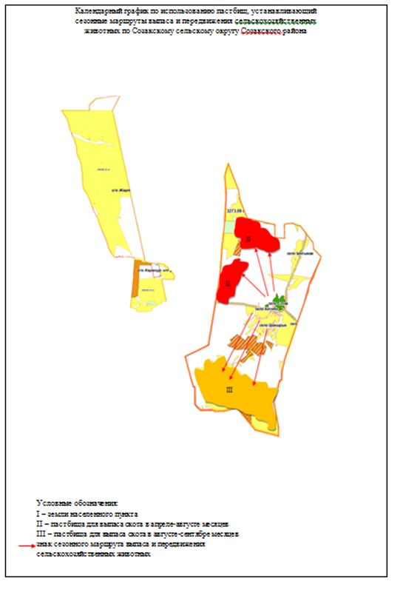

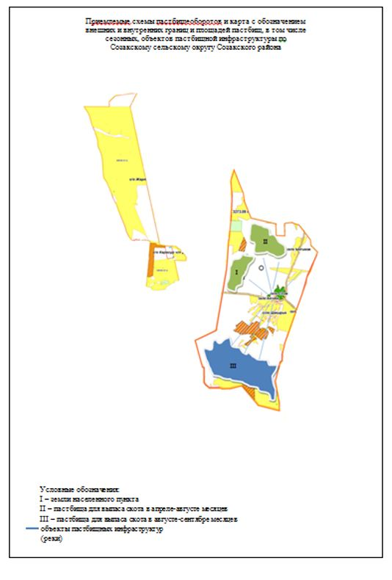

© 2012. РГП на ПХВ «Институт законодательства и правовой информации Республики Казахстан» Министерства юстиции Республики Казахстан

